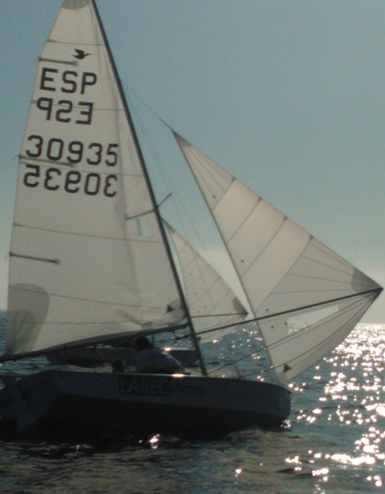
Con la colaboración de:
Real Club de Regatas de Santiago de la Ribera
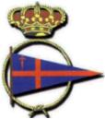
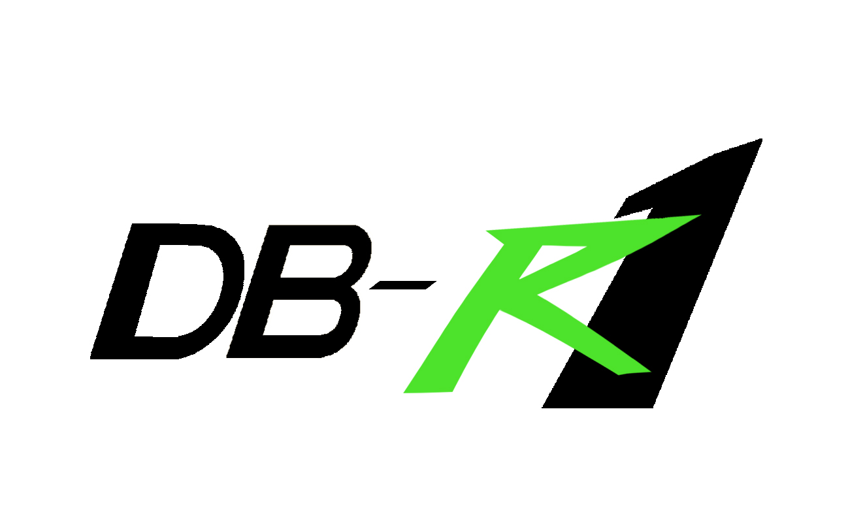
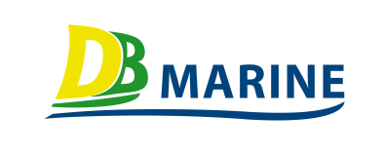
Velas Pires de Lima

Clinic Clase Snipe
Real Club de Regatas de Santiago de la Ribera
Del 5 al 9 de Diciembre de 2012
Realizado por: Damián Borrás
Contacto e inscripción:
damianborrascamps@hotmail.com
Tel. 620801849
Coste total 200,00 €/embarcación
Banca Marc 0061 0034 44 0123100211
ibank: ES60
swift: BMARES2M
El plazo para el cierre de la inscripción será el día 28 de Noviembre, debiendose abonar con anterioridad el 50% del total (100,00 €), mandando copia del ingreso al mail mencionado, el resto el día 5 de diciembre.
Este Clinic solo incluye Navegación y Tecnificación, no están contemplados alojamientos ni manutención
Horarios
Día 5 Diciembre 10.00 h. Inicio del Clinic
Día 6 Diciembre 10.00 h. Inicio Actividad
Días 7,8 y 9 Dic. 10.00 h. Trofeo Armada
Día 9 Diciembre 17.00 h. Final del Clinic
Sparrings
Enrico Michel - Campeón de Italia
2012 y constructor de las embarcaciones
DB Marine Person Snipe
Pedro Pires de Lima - Diseñador
de Velas y ExCampeón Mundial de Snipe
Juvenil
Angela Hernandez - Campeona de
España Juvenil y Femenina, actual
Campeona del Mundo Femenina
“DB Marine Persson Snipe”
dispondrá de tres embarcaciones
nuevas DB-R1 - ganadores del
Mundial Master Absoluto 2012 y
del reciente Campeonato de
España 2012 - para la
realización del Clinic,
“Pires de Lima” dispondrá de Tres
juegos de velas nuevos para la
realización del Clinic, Campeonas
del Mundo Gran Master, Campeonas
del Mundo Femeninas y Campeonas
de España Juvenil y Femenias 2012

